1、面向社会公开招聘高中教师21名
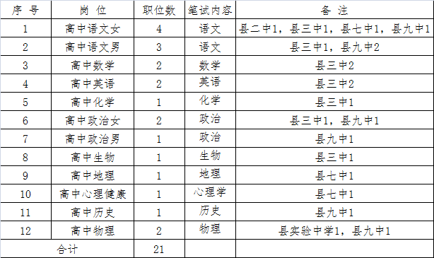
2、面向社会公开招聘城区义务教育阶段教师59名
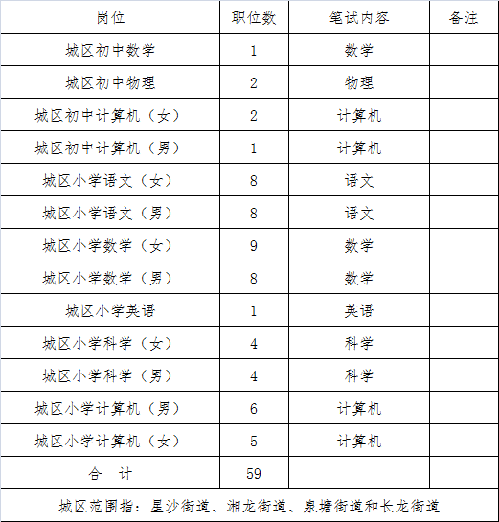
3、面向社会公开招聘农村义务教育阶段教师190名
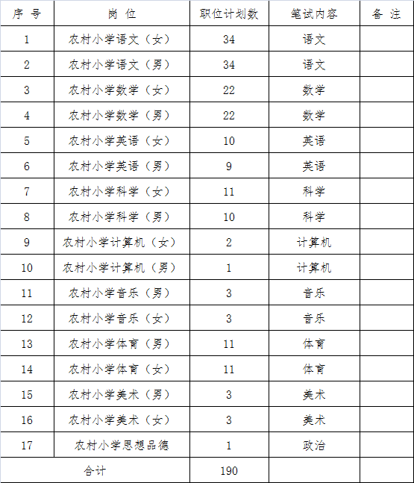
4、面向社会公开招聘幼师10名
